Из опыта работы педагога дополнительного образования

«Способы и приемы организации продуктивной деятельности обучающихся по формированию технического мышления и конструкторских способностей»

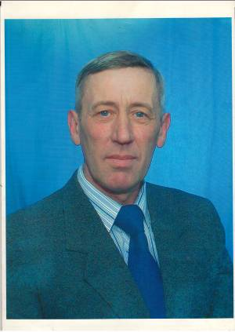
Мутовин
Сергей Федорович ,
педагог дополнительного
образования МКОУ ДО ЦДОД

Направление работы:
Дополнительная модифицированная общеобразовательная программа спортивно – технической направленности «Юный авиамоделист» (лицензия № 006767 от 18 октября 2010 года)
Срок обучения – 4 года
Возраст обучающихся - 11 – 17 лет
Образование - средне – техническое (техник-механик по эксплуатации самолетов, вертолетов и их двигателей), высшее (инженер-механик)
Стаж работы в учреждении – 34 года
Категория – высшая
Личные профессиональные достижения:
- призер районного фестиваля образовательных идей;
- победитель краевого конкурса лучших педагогических работников образовательных учреждений ДО детей на получение денежного вознаграждения;
- присвоена спортивная квалификация «Кандидат в мастера спорта» по авиамодельному спорту (Квалификационная книжка спортсмена);
- член Федерации авиамодельного спорта Красноярского края;
- член сборной команды Красноярского края по авиамодельному спорту;
- судья краевого уровня соревнований по авиамодельному спорту;
- победитель краевых соревнований, Чемпионатов Красноярского края, Восточной Сибири и Дальнего Востока по авиамодельному спорту
Награды и поощрения:
- Грамота Главы района;
- Благодарственное письмо Законодательного Собрания Красноярского края;

Уровень технического прогресса в мире развивается настолько быстрыми темпами, что становится просто необходимым развитие детей в области техники и знакомство их с современными достижениями в области высоких технологий. Сегодня необходимо с раннего возраста выявлять детей, имеющих интерес к техническому творчеству, развивать у них конструкторские способности и проводить мероприятия по профессиональному ориентированию. Активное развитие Нижнего Приангарья требует сегодня увеличения квалифицированных технических кадров.
Целью своей педагогической деятельности считаю создание условий для развития технических и конструкторских способностей учащихся, их продуктивной деятельности через изготовление спортивных авиамоделей различных классов и участие с ними в соревнованиях разных уровней.

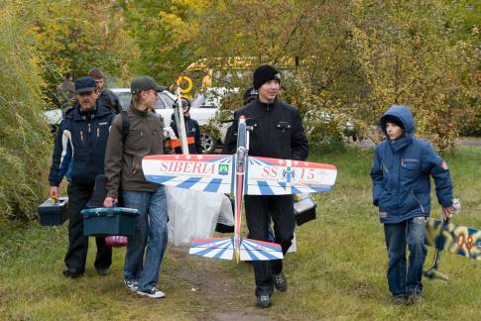

В моем объединении учащиеся своими руками создают сложные в техническом и конструкторском отношении действующие модели самолетов различного класса, отвечающие международным стандартам и правилам, а затем показывают высокие спортивные результаты на соревнованиях различного уровня.
Комплексная образовательная деятельность включает в себя исследовательскую, проектно-конструкторскую работу, выполнение и испытание разработанного устройства.
Занятия в авиамодельном объединении - это не просто время работы в мастерской, а целый комплекс мероприятий, которые направлены на гармоничное развитие подростков во всех областях.

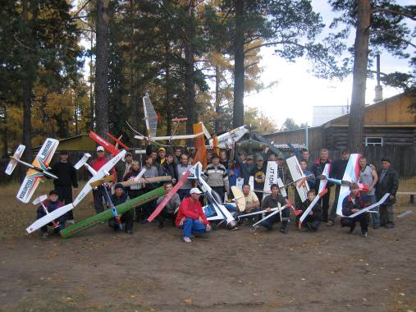

Процесс творчества всегда идет от простого к сложному. Ребенок постоянно должен двигаться вперед. Остановка в развитии неминуемо приведет к потере интереса детей.
Поэтому для достижения цели необходимо постоянно решать следующие задачи:
- Формирование навыков работы с инструментами, станками и приспособлениями.
- Формирование умения самостоятельно решать вопросы конструирования и изготовления моделей самолетов.
- Развитие мотивации воспитанника к творческому поиску, творческого мышления, умений организации своего труда.
- Развитие умений умственного труда (запоминать, анализировать, оценивать).
- Воспитание аккуратности, дисциплинированности, ответственности за порученное дело;
Предметом нашей совместной деятельности является создание летающих моделей самолетов различных классов, с которыми дети могут не только участвовать в соревнованиях, но и проводить исследования в области аэродинамики, теоретической механики и других областях техники. Здесь ребенок создает технически очень сложные конструкции и далек от мысли быть простым пользователем и потребителем.
В процессе многолетней работы накопился опыт организации занятий и взаимоотношений с детьми, направленный на полную реализацию их способностей в различных областях технической деятельности. Хочется поделиться с коллегами своим опытом, который может оказать помощь начинающим руководителям объединений.
Особенность дополнительного образования – добровольность выбора и занятий. Если ребенку будет не интересно, он не будет заниматься. Основное условие плодотворной деятельности - это то, что педагог сам должен «болеть» своим делом. Если просто отбывать время на занятиях, то и не стоит начинать, ничего доброго из этого не получится. «Больной» педагог способен заразить своим делом детей и раскрыть в них скрытые способности. Творческая работа при этом будет в радость и руководителю и детям.

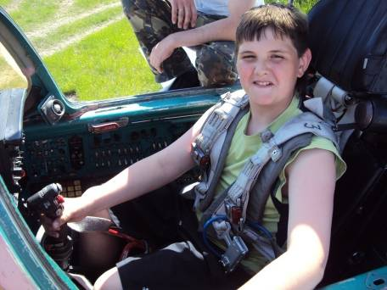

Не менее важное - создание в объединении своего неповторимого микроклимата. Даже запах мастерской порой играет важную роль в отношении детей к творческому процессу, чтобы ребенок чувствовал себя в мастерской комфортно, уютно и с радостью мчался на занятия.
На создании условий для полной реализации детьми своих способностей и их продуктивной деятельности хочется остановиться подробнее. На примерах из собственной многолетней практики постараюсь раскрыть мои принципы и правила в работе с детьми.
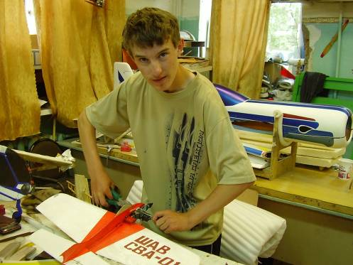

1.На занятиях создаю атмосферу спокойствия и полной свободы. Никакого принуждения к выполнению заданий или работ.
Творческие люди сильно подвержены настроению и от этого зависит производительность и качество работы. При хорошем настроении все спорится и получается, а без настроения, как правило, выходит только брак, который надо несколько раз переделывать. Поэтому заставлять работать без настроения нет смысла, пустая трата времени и материалов. Пусть в это время ребенок почитает авиационные журналы или просто посидит без дела. Когда появится настроение, все будет сделано качественно, быстро и с удовольствием.
При выборе направления творчества не заставляю делать то, что не нравится, пусть ребенок сам сделает выбор, но при этом обязательно объясню, почему вначале лучше взяться за простое, а не сложное дело.
Во время работы в мастерской никаких ограничений по перемещению, хождению или разговорам кроме тех, которые мешают работать другим или могут привести к порче оборудования или имущества. Дети самостоятельно работают и принимают решения, консультируясь со старшими или с руководителем.
Все материалы и инструменты доступны для работы, необходимо только поддерживать во всем порядок, взял инструмент – поработал – положи на место, экономь материалы, сломался инструмент – доложи руководителю для замены новым. Доступность и открытость всего практически исключает ситуации кражи, которые случаются на практике. Эта работа проводится в авиамодельном объединении в обязательном порядке, поэтому при участии в соревнованиях подобных случаев не происходит.

2.В объединении занимаются дети разного возраста, разного развития и интересов, при этом обязательное взаимоуважение и помощь.

Как на занятиях, так и на соревнованиях высокого уровня присутствуют дети разного возраста, от начинающих до уже опытных спортсменов. Всегда стараюсь в детях воспитывать уважение друг к другу и взаимовыручку. Старшие ребята привлекаются для обучения младших, так как при обучении других происходит самое высокое запоминание информации. Если хочешь, чтобы тебя уважали - в первую очередь уважай других. Эта атмосфера авиамодельного содружества сохраняется не только на занятиях кружка, но и в школе, и на соревнованиях.

3.Каждый ребенок занимается по своей индивидуальной траектории, основанной на его успехах и уровне развития.

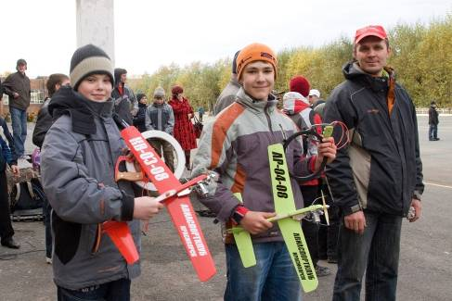

Все дети, занимающиеся в объединении абсолютно разные и поэтому лишь в первые дни занятий они делают практически одно и то же. Это направлено на определение способностей каждого ребенка. После первоначальной предварительной оценки уровня способностей ребенка происходит разделение по направлениям в зависимости от сложности, с которой он может справиться.
Далее идет развитие ребенка в зависимости от его работоспособности и желания трудиться. Были примеры, когда у ребенка ничего не получалось делать своими руками (имеется ввиду сложные операции), но он ходил регулярно, спокойно занимаясь простыми моделями, воздушными змеями и т.п. Было видно, что для него просто необходима спокойная атмосфера кружка, где он отдыхает душой порой от неблагоприятной атмосферы в семье. Такие дети всегда есть в объединении, поэтому очень важно не отпугнуть таких детей своими требованиями. Кстати, из таких детей в последствии получаются хорошие помощники педагога, управляемые и добрые дети, которые в дальнейшем добиваются успехов в разных областях жизнедеятельности.
Напротив, особо способных детей просто необходимо загружать все более сложными и интересными проектами, исследованиями или необычными творческими задачами, помогать им реализовывать свои способности в соревнованиях и конкурсах. По окончанию занятий в кружке каждый ребенок достигает своего уровня развития, того, на который он способен.
4.Обязательное уважение результатов труда ребенка, какими бы они ни были.
Не только модели самолетов, но и отдельные детали к ним дети изготавливают своими руками. Поэтому с первых занятий провожу беседу о необходимости уважать и ценить труд не только свой, но и всех окружающих. Это направлено, в первую очередь, на то, что уважая других, будут уважать и тебя. В такой обстановке дети чувствуют себя спокойно за результаты своего труда и уверены в том, что, оставив модель на столе для склеивания, никто ее не тронет и не сломает.
При участии на соревнованиях высокого уровня разные модели самолетов и вертолетов стоят на площадках порой без особого присмотра, но ни у кого даже в мыслях не возникает желание трогать их - подходят и рассматривают с почтительного расстояния. Это правило заложено у всех авиамоделистов, независимо от статуса или возраста.
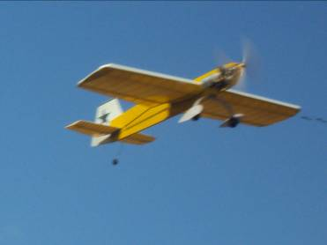
Каждый кружковец имеет свое рабочее место, за порядок на котором он несет ответственность.
5.Предоставляю информацию не монотонным чтением конспекта, а дозировано, в момент потребности ребенка в этой информации.
По моим многолетним наблюдениям, как только педагог начинает монотонно что-то рассказывать или зачитывать, учащиеся сразу отвлекаются и начинают разговаривать между собой, не слушая новый материал. Нет смысла тратить время на пустые объяснения теоретического материала без практической привязки к работе. Лучше всего происходит освоение тогда, когда в этом возникает необходимость.
Преподносить материал надо дозировано по мере потребности в нем. В процессе изготовления моделей всегда возникают вопросы. Вот тут как раз теоретическое обоснование будет как нельзя кстати. Так занятия в авиамодельном объединении принимают индивидуальный характер. Здесь важно заниматься с каждым ребенком в зависимости от его способностей и потребностей во внимании.
Только при индивидуальном подходе возможно добиться хороших результатов и на занятиях, и в соревнованиях различного уровня.
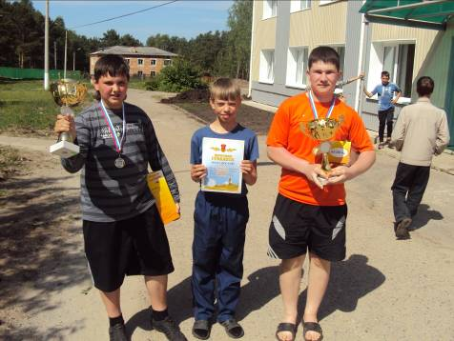

6.Выстраиваю взаимоотношения с детьми без диктата и наказаний, при этом очень тонко соблюдаю субординацию и дистанцию.
В процессе занятий педагог должен быть на равных с детьми, тогда ребенок чувствует свою значимость и то, что его мнение учитывается при принятии решений. В то же время необходимо тонко соблюдать субординацию и дистанцию, чтобы, с одной стороны, не отпугнуть детей своим авторитетом, с другой стороны, не опуститься до уровня, когда дети могут себе позволить лишнее.
Только взаимопонимание, уважение и общие интересы к выбранному творчеству могут сблизить весь коллектив. В то же время дети будут чувствовать себя защищенными от всяких неприятностей, как во время занятий, так и в поездках на соревнования.
7.Стараюсь разностороннее развивать детей путем освоения всего нового и интересного.
Немаловажно развивать интересы детей не только в мастерской, но и проводить различные мероприятия, интересные детям для их общего развития как в физическом, так и в духовном плане.
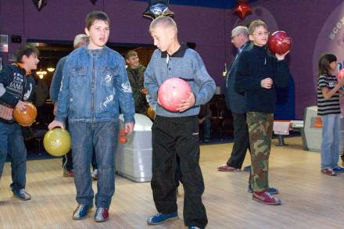

Наше объединение проводит очень много различных мероприятий. Многие из них с помощью и участия взрослых (родителей). Технически сложные задумки могут осуществляться только с участием взрослого руководителя, который реально оценивает уровень опасности дела и принимает необходимые меры безопасности и предосторожности.
Особое внимание уделяю развитию здорового образа жизни. В летний период организую мероприятия по активному отдыху и оздоровлению детей: практические занятии по парапланеризму с привлечением и участием родителей, показательные выступления кружковцев с радиоуправляемыми моделями на районных массовых мероприятиях.

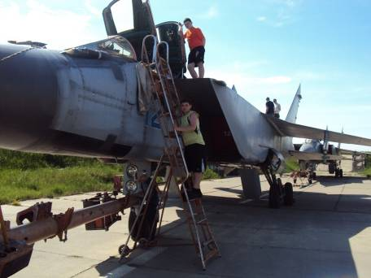

Хотелось научить детей тому, что умею сам, и что им будет интересно попробовать. Все эти интересные дела как нельзя лучше сплачивают коллектив объединения, влияют на продуктивность деятельности и результаты. А главное приходит осознание того, что вокруг столько интересного и неизведанного, что дает возможность организовывать свой здоровый отдых. В дальнейшей жизни, как правило, таким людям не бывает скучно.
Я постарался описать свои подходы и принципы, которые родились в процессе многолетней работы с детьми. Все это приносит положительные стабильные результаты в образовательном и воспитательном процессе по итогам участия воспитанников в краевых соревнованиях. На протяжении многих лет объединение удерживает первенство в краевых Чемпионатах по авиамодельному спорту. Воспитанники ежегодно занимают исключительно призовые места в различных классах моделей, им присваивают спортивные разряды. Среди них: Гололобов Денис, Мутовин Егор, Быкадоров Алексей, Ходырев Максим, Брюханов Миша.Мутовин Никита, Капанец Никита и многие другие.
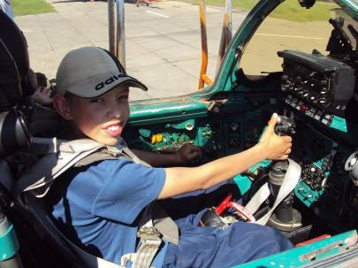

За годы моей работы 18 выпускников объединения выбрали профессию технического направления, 8 человек связали свою профессию с авиацией и достигли больших успехов. Среди них: командиры лайнеров Боинг-737 и Боинг-757, инженеры по авиационному и радиоэлектронному оборудованию вертолетов Ми-8, Ми-26, самолетов МиГ-31, техники по эксплуатации связи ЭРТОС в системе Аэронавигации РОССИИ.
В моем объединении занимаются одаренные дети и моя задача - создать обстановку, в которой они полностью реализуют свои способности и наклонности.
Каждый ребенок по-своему индивидуален, каждый достигает своего уровня развития и то, что они получат в процессе занятий в будущем пригодится им в дальнейшей жизни.

